9. Allegato

Attività 1

Nome dell'attività | Carte di riflessione per investimenti verdi
Argomento coperto | Investimenti verdi e finanza sostenibile
Risultati di apprendimento e competenze che possono essere acquisite | Maggiore consapevolezza delle opportunità di investimento verdi.  Comprendere l'allineamento tra valori personali e decisioni finanziarie sostenibili.  Riflettere sul potenziale impatto degli investimenti verdi sulla pianificazione finanziaria a lungo termine.
Durata | 1 ora
Tipo di metodo | Attività di riflessione di gruppo
Materiali richiesti | Carte di riflessione sugli investimenti verdi: https://www.canva.com/design/DAF2BTW8jxI/p0BoBwseJK WlLR3ZCHjIIA/edit?utm_content=DAF2BTW8jxI&utm_camp aign=designshare&utm_medium=link2&utm_source=shar ebutton  Carte bianche. Marcatori o penne.
Impostazione dell'apprendime nto e descrizione dell'attività | - Dare a ciascun partecipante carte bianche.  - Istruirli a scrivere su ogni carta un valore personale che è importante per loro (ad esempio sostenibilità, comunità, vita etica, ecc.).  - Fornire schede di riflessione sugli investimenti verdi, con tanto di suggerimenti sul tema.

- Chiedi ai partecipanti di abbinare i loro valori personali con i suggerimenti sulle schede di riflessione e scrivere brevi pensieri su come si allineano.
- Avviare una discussione di gruppo basata sulle riflessioni. Incoraggiare i partecipanti a condividere i loro pensieri sull'allineamento tra i loro valori e gli investimenti verdi.
- Dare ai partecipanti più carte vuote.
- Dire loro di scrivere un obiettivo di pensionamento su ogni carta.
- Chiedi ai partecipanti di considerare come incorporare gli investimenti verdi potrebbe aiutare a raggiungere questi obiettivi.
- Concludere la sessione con una breve riflessione su ciò che i partecipanti hanno appreso sul legame tra valori personali, investimenti verdi e obiettivi pensionistici.
Valutazione/rifl essione dell'attività | Chiedi ai partecipanti di condividere un'importante obiettivo che hanno ottenuto durante l'attività e come potrebbero incorporare gli investimenti verdi nella loro pianificazione finanziaria.


IMPATTO AMBIENTALE
Come possono i tuoi
investimenti contribuire
all'ambiente? Rifletti su come puoi ridurre sprechi e inquinamento.
ADULTS FOR FUTURE
RISCHIO RIDOTTO
Cerca investimenti in settori come l'energia rinnovabile. Come possono essere più sicuri e stabili per i tuoi soldi?
ADULTS FOR FUTURE
POTENZIALE RENDIMENTO
Alcuni investimenti green possono farti guadagnare più denaro. In che modo investire in progetti ecologici potrebbe aiutare la crescita dei tuoi risparmi?
ADULTS FOR FUTURE


SOSTENIBILITÀ A LUNGO
TERMINE
Come può l'investire in progetti ecologici aiutare i tuoi soldi a durare a lungo, anche dopo il pensionamento?
ADULTS FOR FUTURE
VANTAGGI FISCALI
Puoi risparmiare sulle
tasse con alcuni investimenti green. Come ti sembra?
ADULTS FOR FUTURE
INVESTIRE ETICAMENTE
Pensa a investire in cose
che sono in linea con i tuoi valori. In che modo i tuoi soldi possono fare del bene per il mondo?
ADULTS FOR FUTURE


PROGETTI COMUNITARI
Get involved in local projects for a greener community. It's not just about money – your time and support can make a difference. Are you interested in getting involved?
ADULTS FOR FUTURE
INVESTIRE IN PANNELLI
SOLARI
Investi in pannelli solari per
la tua casa. È benefico per il pianeta e può farti risparmiare denaro sulla bolletta elettrica.
Interessato/a?
ADULTS FOR FUTURE
FONDI SOSTENIBILI
Investi in aziende che si
preoccupano del nostro pianeta. Anche una piccola somma può fare la differenza. Lo considereresti?
ADULTS FOR FUTURE

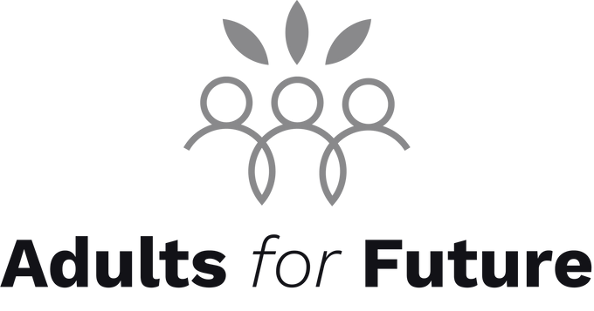

INVESTIMENTI VERDI
INVESTIMENTI VERDI

INVESTIMENTI VERDI

INVESTIMENTI VERDI

INVESTIMENTI VERDI

INVESTIMENTI VERDI

INVESTIMENTI VERDI

INVESTIMENTI VERDI

INVESTIMENTI VERDI

